视频解析P29〜P33：https://www.bilibili.com/video/BV1Qr4y167cX?p=29

文字解析：下方

委托开发
甲公司接受乙公司委托开发了一项应用软件，双方没有订立任何书面合同。在此情形下 （10） 享有该软件的著作权。（2014年下半年）
（10） A. 甲公司 B. 甲、乙公司共同 C. 乙公司 D. 甲、乙公司均不
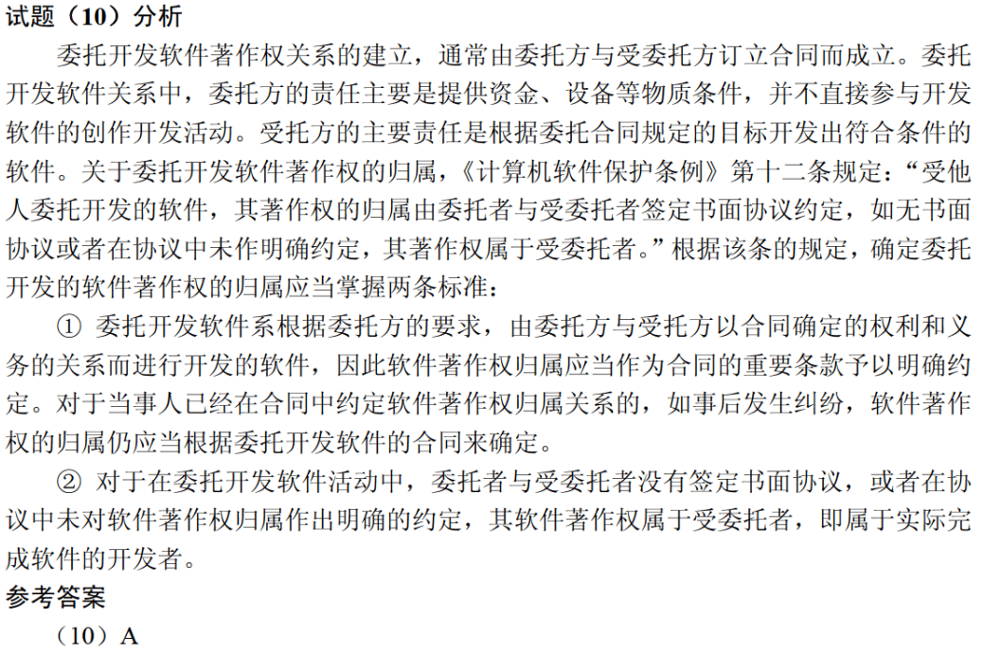

甲软件公司受乙企业委托安排公司软件设计师开发了信息系统管理软件，由于在委托开发合同中未对软件著作权归属作出明确的约定，所以该信息系统管理软件的著作权由 （10） 享有。（2017年上半年）
（10） A. 甲 B. 乙 C. 甲与乙共同 D. 软件设计师
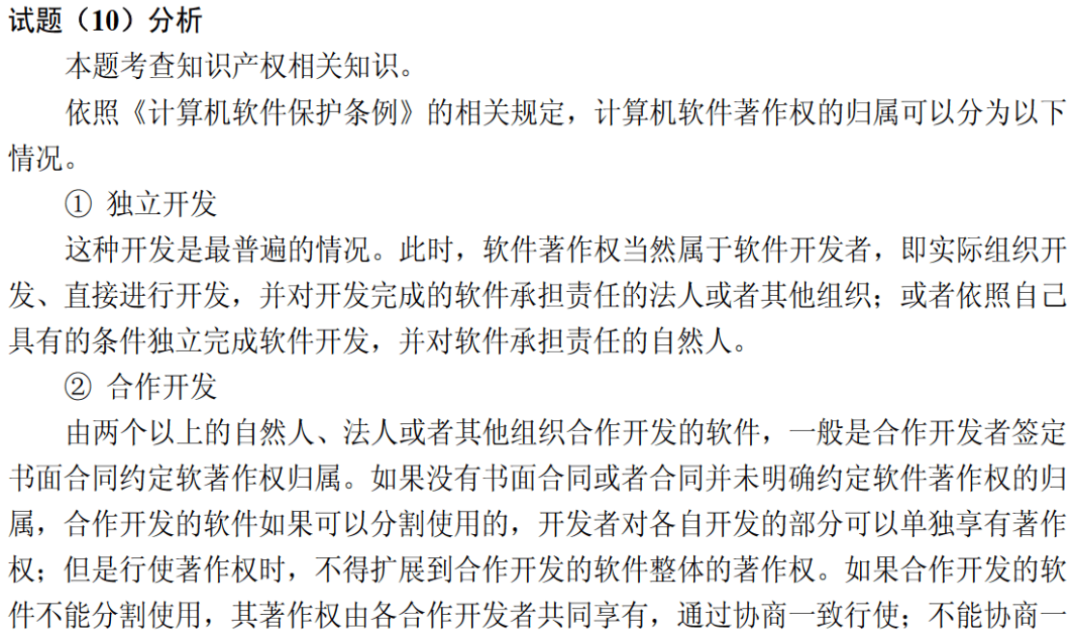
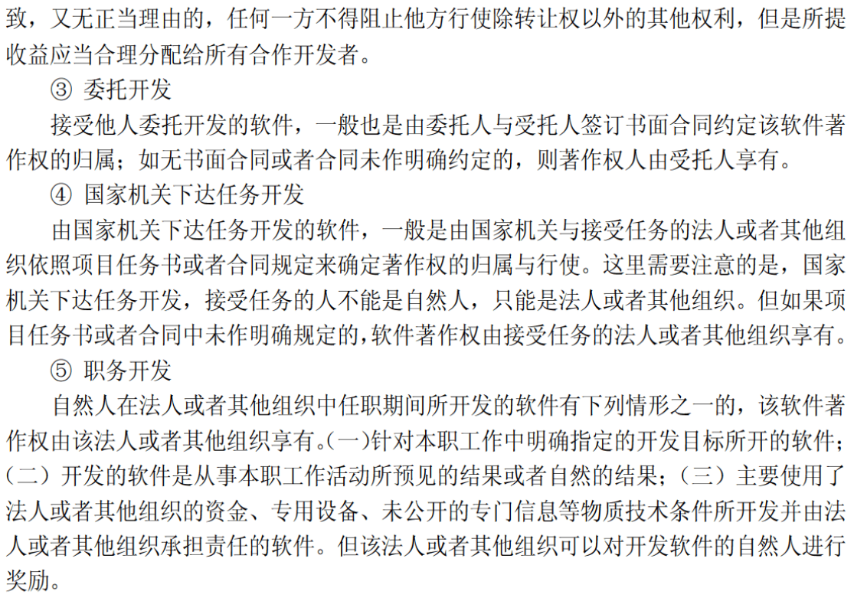
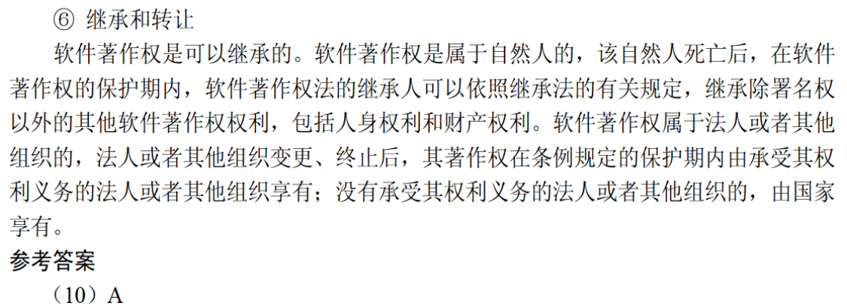

刘某完全利用任职单位的实验材料、实验室和不对外公开的技术资料完成了一项发明。以下关于该发明的权利归属的叙述中，正确的是 （12） 。（2019年上半年）
（12） A. 无论刘某与单位有无特别约定，该项成果都属于单位
B. 原则上应归单位所有，但若单位与刘某对成果的归属有特别约定时遵从约
定
C. 取决于该发明是否是单位分派给刘某的
D. 无论刘某与单位有无特别约定，该项成果都属于刘某
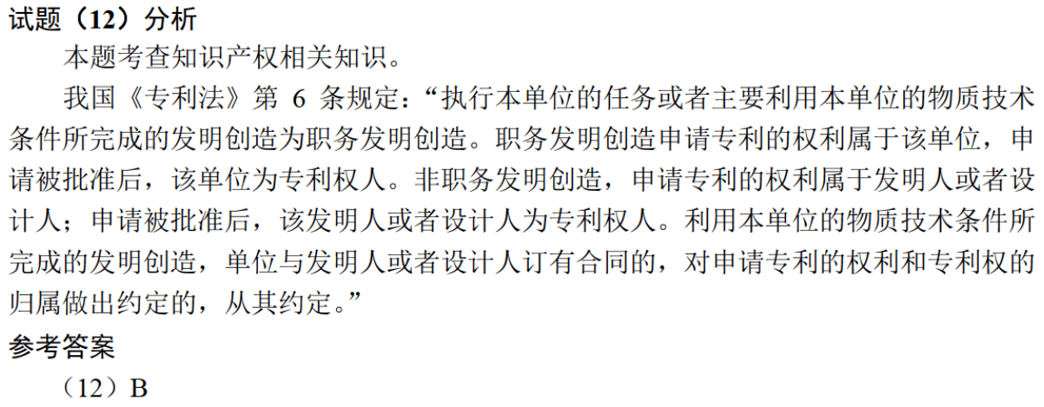

李某受非任职单位委托，利用该单位实验室，实验材料和技术资料开发了一项软件产品，对该软件的权利归属，表达正确的是 （12） 。（2019年下半年）
（12） A. 该软件属于委托单位
B. 若该单位与李某对软件的归属有特别的约定，则遵从约定；无约定的，原
则上归属于李某
C. 取决于该软件是否属于单位分派给李某的
D. 无论李某与该单位有无特别约定，该软件属于李某
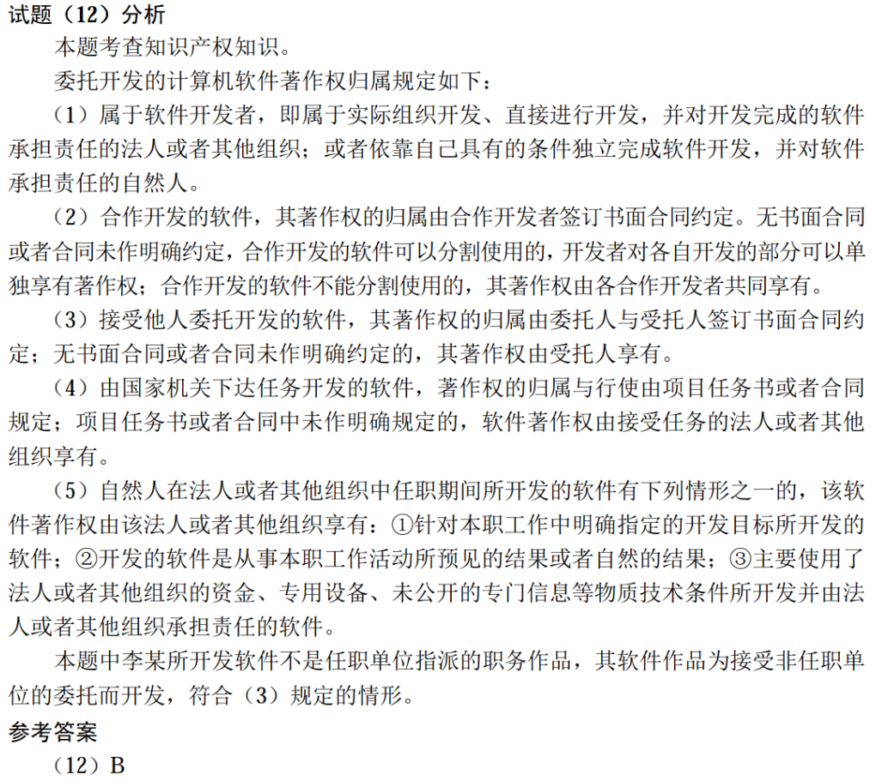

X公司接受Y公司的委托开发了一款应用软件，双方没有订立任何书面合同。在此情形下， （13） 享有该软件的著作权。（2021年下半年）
（13） A. X、Y公司共同 B. X公司
C. Y公司 D. X、Y公司均不

